|  |
| --- |
| **Zookeeper服务搭建** |
|  |
| **版本：V1.2** |

|  |  |  |  |
| --- | --- | --- | --- |
| 拟制人: |  | 日期: |  |
| 审核人: |  | 日期: |  |
| 批准人: |  | 日期: |  |

**南京国通智能科技有限公司**

南京国通智能科技有限公司对本文件资料享有著作权及其它专属权利，未经书面许可，不得将该等文件资料（其全部或任何部分）披露予任何第三方，或进行修改后使用。

**修订记录**

|  |  |  |  |  |
| --- | --- | --- | --- | --- |
| **版本号** | **作者** | **修订日期** | **修订内容** | **批准人** |
| 1.0 | 渠双双 | 2016-10-19 | 初稿形成，主要内容部署和安装过程集成在一起，形成标准文档 | - |
| 1.1 | 渠双双 | 2016-10-20 | 添加安装要求 |  |
| 1.2 | 渠双双 | 2016-10-24 | Taokeeper添加配置文件，需要linux创建相同的用户和密码 |  |
|  |  |  |  |  |
|  |  |  |  |  |
|  |  |  |  |  |

**目 录**

目录

[1. 环境要求 4](#_Toc464734273)

[2. 安装要求 4](#_Toc464734274)

[3. 架构图 5](#_Toc464734275)

[4. 部署图 5](#_Toc464734276)

[5. 安装过程 5](#_Toc464734277)

[5.1. Linux 5](#_Toc464734282)

[5.1.1. 安装zookeeper 5](#_Toc464734283)

[5.1.2. 配置环境变量 6](#_Toc464734284)

[5.1.3. 配置zoo.cfg文件 6](#_Toc464734285)

[5.1.4. 创建myid文件 6](#_Toc464734286)

[5.1.5. 修改日志生成路径和日志格式 6](#_Toc464734287)

[5.1.6. 启动 7](#_Toc464734288)

[5.1.7. 查看结果 7](#_Toc464734289)

[5.2. Window 7](#_Toc464734290)

[5.2.1. 单点安装 7](#_Toc464734293)

[5.2.2. 在路径conf下增加zoo.cfg文件，内容如下： 8](#_Toc464734294)

[5.2.3. 伪集群安装 9](#_Toc464734295)

[5.2.4. 集群安装 11](#_Toc464734296)

[5.3. 监控taokeeper 11](#_Toc464734297)

[5.3.1. taokeeper.sql 11](#_Toc464734299)

[5.3.2. taokeeper-monitor.war 11](#_Toc464734300)

[5.3.3. taokeeper-monitor-config.properties 11](#_Toc464734301)

[5.3.4. 配置文件 12](#_Toc464734302)

[5.3.5. Tomcat启动 12](#_Toc464734303)

[5.3.6. 访问 12](#_Toc464734304)

[6. java与zk的连接示例 13](#_Toc464734305)

[7. 可用性测试结果 13](#_Toc464734306)

# 环境要求

* zookeeper机器三台：192.168.1.162、192.168.1.163、192.168.1.164

操作系统：centos7.0 64位(不能用32位)

系统配置：

cpu数量：4核

内存：16G

硬盘大小：500G

* Zookeeper监控机器一台：机器192.168.1.161

操作系统：centos7.0 64位(不能用32位)

系统配置：

cpu数量：4核

内存：16G

硬盘大小：1T

# 安装要求

# 架构图



# 部署图



# 安装过程



## Linux

安装之前请先确保Linux已经安装jdk1.8,安装方法，请参考博文：<http://blog.csdn.net/hwhanwan/article/details/51646464>；

### 安装zookeeper

wget <http://mirror.bit.edu.cn/apache/zookeeper/zookeeper-3.4.6/zookeeper-3.4.6.tar.gz>



### 配置环境变量

编辑/etc/profile文件将zookeeper的环境变量配置进去

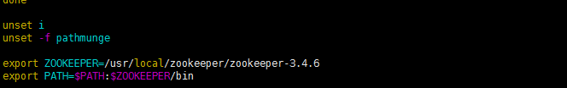

export ZOOKEEPER=/usr/local/zookeeper/zookeeper-3.4.6

export PATH=$PATH:$ZOOKEEPER/bin

### 配置zoo.cfg文件

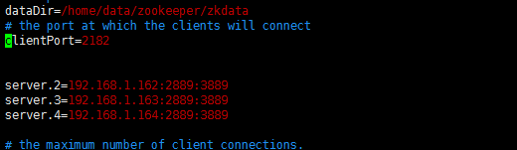

### 创建myid文件

在dataDir目录下创建一个myid文件，然后分别在myid文件中按照zoo.cfg文件的server.A中A的数值，在不同机器上的该文件中填写相应的值。

按照上述方法同样在另外2台机器上面配置或者直接将该机器上面的文件拷贝到另外的2台机器上面

### 修改日志生成路径和日志格式

* log4j.properties



修改为

zookeeper.root.logger=INFO, ROLLINGFILE

* bin/zkEvn.sh

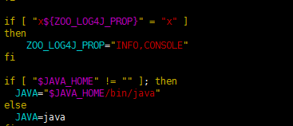

修改为：

ZOO\_LOG4J\_PROP="INFO, ROLLINGFILE "

* 指定生成路径

log4j.appender.ROLLINGFILE.File=/home/data/zookeeper/logs/zookeeper.log

log4j.appender.TRACEFILE.File=/home/data/zookeeper/logs/zookeeper\_trace.log

### 启动

各服务器的zooKeeper：./zkServer.sh start (注意执行顺序先162,163,164)

### 查看结果

开发人员可以使用命令“JPS”查看Zookeeper是否成功启动，以及执行命令“zkServer.sh status”查看Zookeeper集群状态，如下所示：

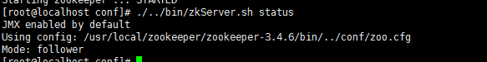



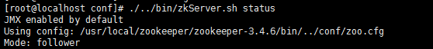

注：安装集群，必须关闭防火墙。否则查看状态会报错

## Window



### 单点安装

* 下载

路径：http://mirrors.cnnic.cn/apache/zookeeper/

把下载的zookeeper的文件解压到指定目录

E:\BasicFramework\zookeeper\zookeeper-3.4.6

* zoo.cfg

### 在路径conf下增加zoo.cfg文件，内容如下：

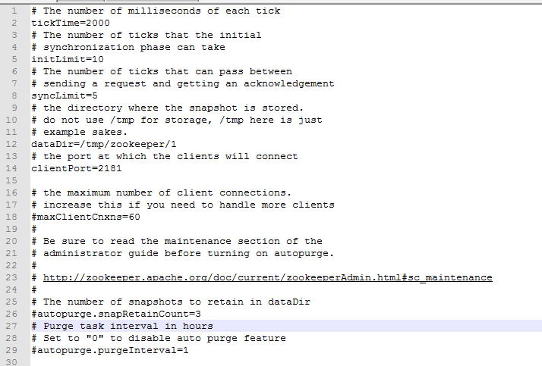

注：如果启动有报错提示cfg文件有错误，可以用zoo\_sample.cfg内内容替代也是可以的

* 启动程序

进入bin目录，启动zkServer.cmd.



启动后可以通过jps查看QuorumPeerMain的进程

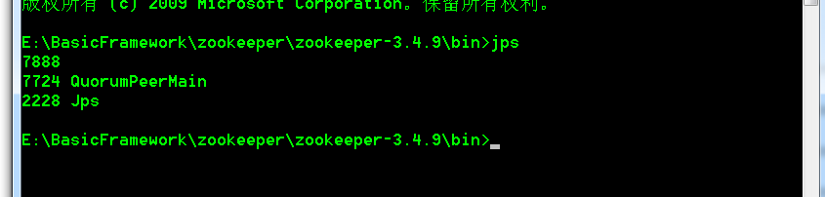

启动客户端运行查看一下



可以通过命令创建节点、删除节点和查看节点。

### 伪集群安装

在一台机器模拟3个zk server的集群安装

* Zoo.cfg

在zookeeper-3.4.6/conf/目录下创建3个配置文件：zoo1.cfg、zoo2.cfg、zoo3.cfg

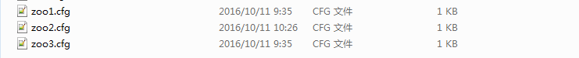

zoo1.cfg的内容

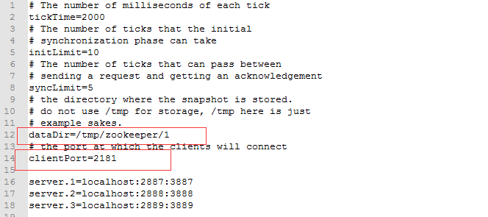

zoo2.cfg的内容

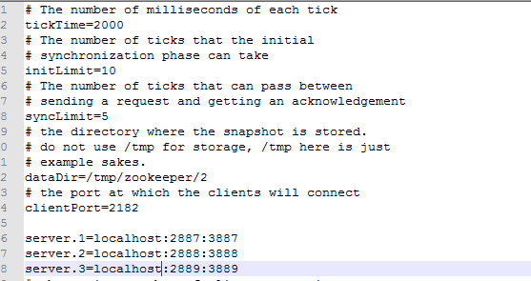

zoo3.cfg的内容

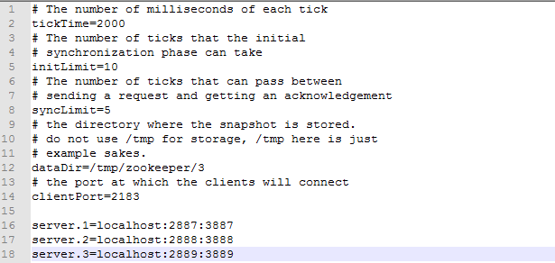

注：server.X=A:B:C 其中X是一个数字, 表示这是第几号server. A是该server所在的IP地址. B配置该server和集群中的leader交换消息所使用的端口. C配置选举leader时所使用的端口. 由于配置的是伪集群模式, 所以各个server的B, C参数必须不同。

分别在E:/tmp/zookeeper/1, E:/tmp/zookeeper/2, E:/tmp/zookeeper/3的目录下创建一个myid文件（可以先创建txt文件，修改好内容，把txt去掉。）

内容分别填写1,2,3

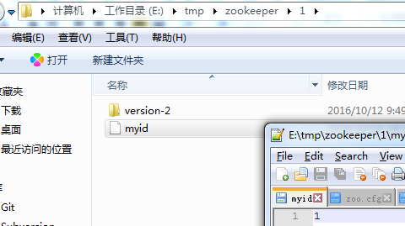

* zkServer.cmd

在zookeeper-3.4.6/bin/目录下创建3个配置文件：zkServer-1.cmd、zkServer-2.cmd、zkServer-3.cmd

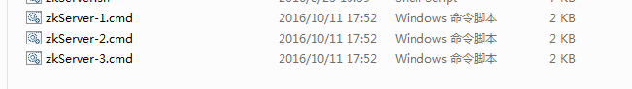

在这3个配置文件分别添加的内容：

set ZOOCFG=..\conf\zoo1.cfg

set ZOOCFG=..\conf\zoo2.cfg

set ZOOCFG=..\conf\zoo3.cfg

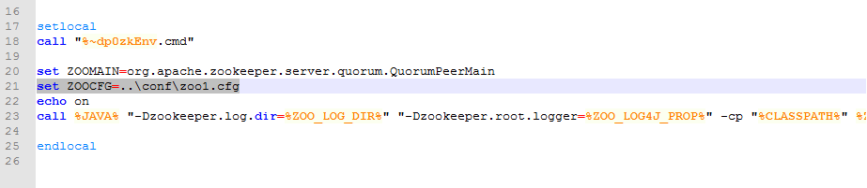

* 启动

分别启动zkServer-1.cmd、zkServer-2.cmd、zkServer-3.cmd。

注：节点启动有错误打印，此乃正常信息，因为配置zookeeper为集群模式，而起来的节点有先后顺序，第一个启动节点无法与其他节点通信，故而报错，等3个节点都起来后，选举出leader，稳定后，各节点打印正常。

### 集群安装

集群模式的配置和伪集群基本一致.  
由于集群模式下, 各server部署在不同的机器上, 因此各server的conf/zoo.cfg和bin/zkServer.cmd文件可以完全一样.

不需要另外创建多个zoo.cfg和zkServer.cmd.

需要注意的是, 各server的dataDir目录下的myid文件中的数字必须不同.

## 监控taokeeper

资料都在http://192.168.1.136/svn/3.4.1/人员/技术类/渠双双/技术架构



### taokeeper.sql

下载taokeeper.sql,导入mysql数据库中。

### taokeeper-monitor.war

下载taokeeper-monitor.war文件，解压到tomcat的webapps目前下，确保最后目录结构如下： %TOMCAT\_HOME%\webapps\taokeeper-monitor.war

### taokeeper-monitor-config.properties

下载 taokeeper-monitor-config.properties文件，存放到一个指定目录，比如

E:\BasicFramework\zookeeper\zookeeper-3.4.6\taokeeper\config\taokeeper-monitor-config.properties, 其中内容如下，根据需要自己修改下

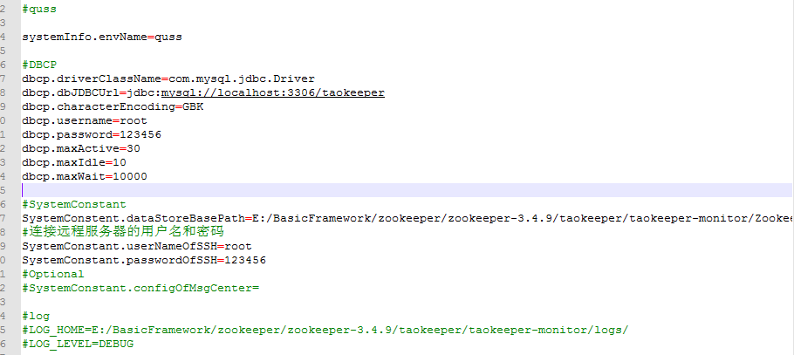

注：此配置文件，需要linux配置相同的用户和密码。否在无法监控机器

### 配置文件

* [Windows](http://www.07net01.com/)上：

在tomcat启动脚本中catalina.bat中添加[Java](http://www.07net01.com/tags-Java-0.html" \t "_blank)\_OPTS:



* Liunx上：

在tomcat根目录/bin/catalina.sh

JAVA\_OPTS=-DconfigFilePath="/usr/local/taokeeper/taokeeper-monitor/config/taokeeper-monitor-config.properties"

### Tomcat启动

启动tomcat服务器 %TOMCAT\_HOME%\bin\startup.bat

### 访问

正常启动后，访问：<http://127.0.0.1:8080/taokeeper-monitor>

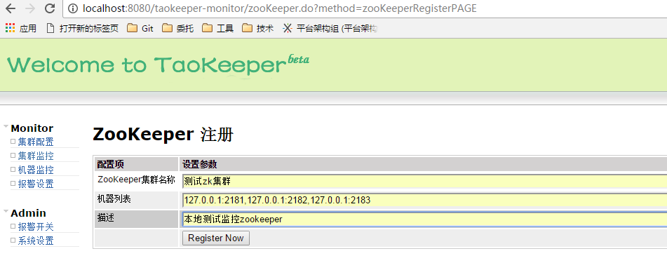

注：taokeeper目前可能不支持windows，如有研究出来，我们可以一起讨论共同进步，关于taokeeper有兴趣者，可以网上查相关资料进行关注。

# java与zk的连接示例

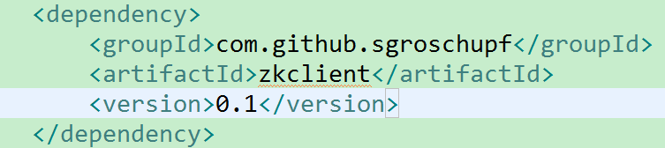

pom.xml.然后这样用：

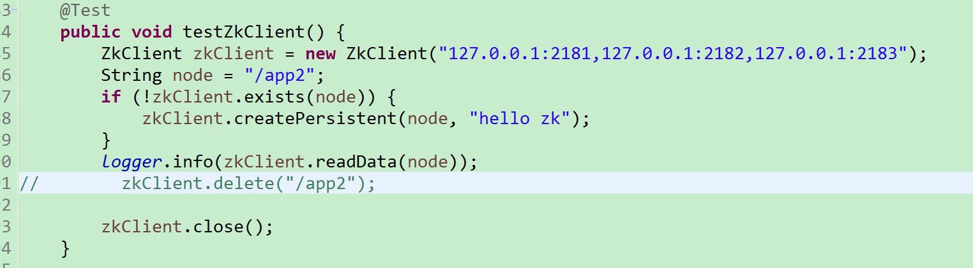

# 可用性测试结果

通过java操作zookeeper，代码如下：

zookeeper测试点：

* 启动三台的zookeeper，启动java的Main方法，正常使用
* 关闭一台的zookeeper，启动java的Main方法，正常使用。
* 关闭二台的zookeeper，启动java的Main方法，程序报错，连接zookeeper失败。